Мероприятия проведённые в МКОУ «Краснопартизанская СОШ» посвященные празднованию 85-летия со дня рождения Фазу Алиевой

85-летию со дня рождения фазу Алиевой в нашей школе прошли мероприятия по творчеству поэтессы.
Мероприятие «Жизнь и творчество великой поэтессы»
Целью мероприятия являлось: привитие уч-ся любви к дагестанской литературе, к творчеству поэтессы , культуре и традициям народов Дагестана.
«Сегодня нельзя представить дагестанскую литературу без имени Фазу Алиевой, ее творчество, в той или иной степени повлияло на несколько поколений читателей.
«Любовь и мужество – главные темы ее творчества. Ее называли Звездой Российской поэзии. Она была награждена почетной «Золотой есенинской медалью» - такими словами было начато мероприятие, учителем родных языков, подготовившей это мероприятие, Гаджиевой Насибат Зайпуллаевной.
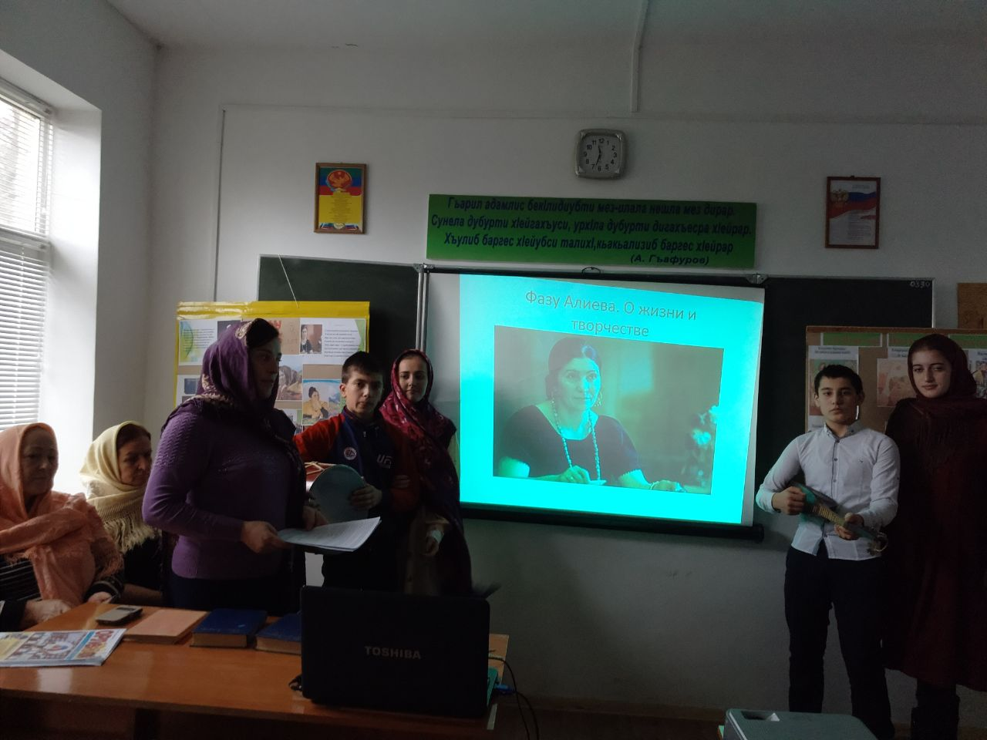

В мероприятии участвовали 8-10 классы. Учительница подготовила видеоролик о детстве, о творческом становлении поэтессы. Учащиеся зачитали стихи ,которые известны всему миру : « Запомни ,сын мой…»; « И есть в порох неписаный закон…» , « Призвание»,» Слово о Родине», « Снова я вижу родные горы…»
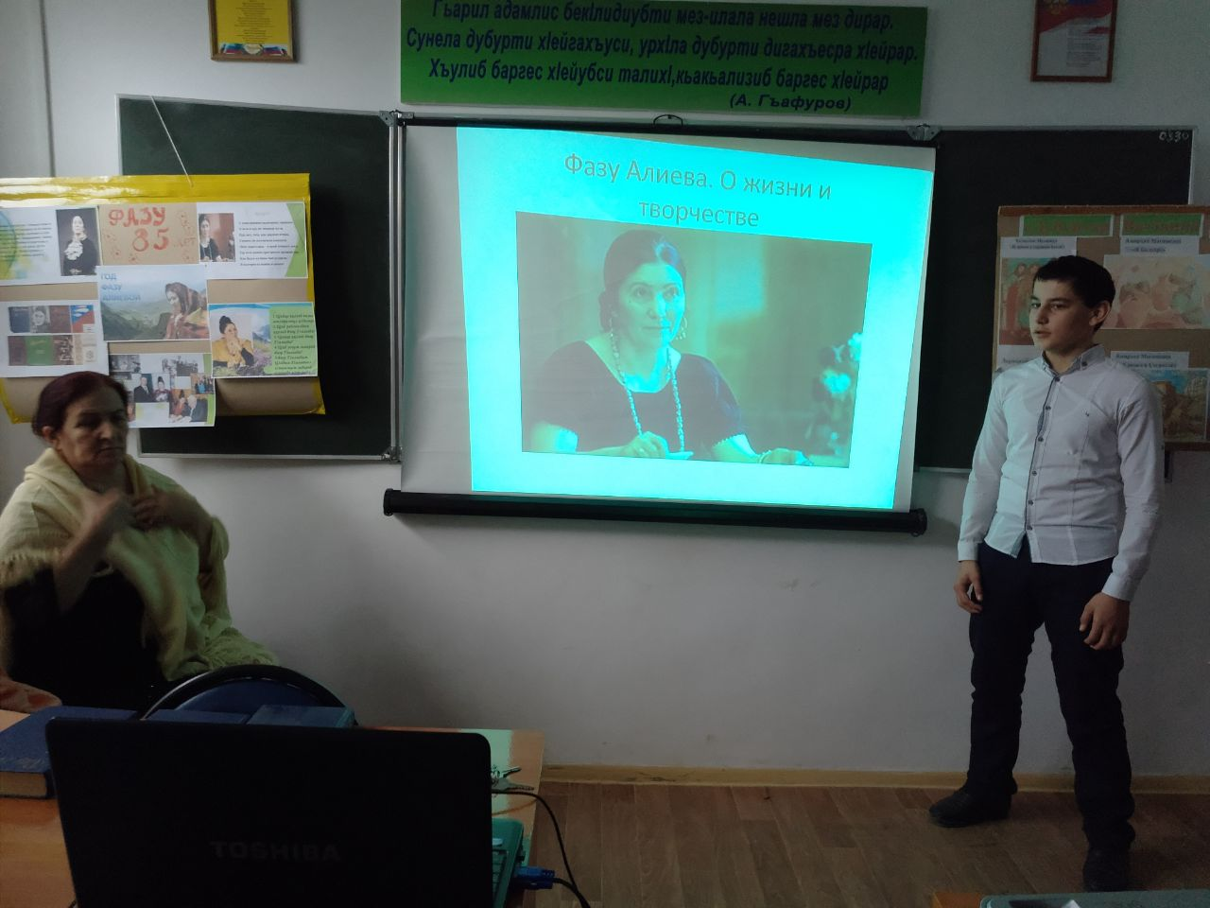

Показали отрывок из поэмы «Восемнадцатая весна» и «Любовь к Родине».
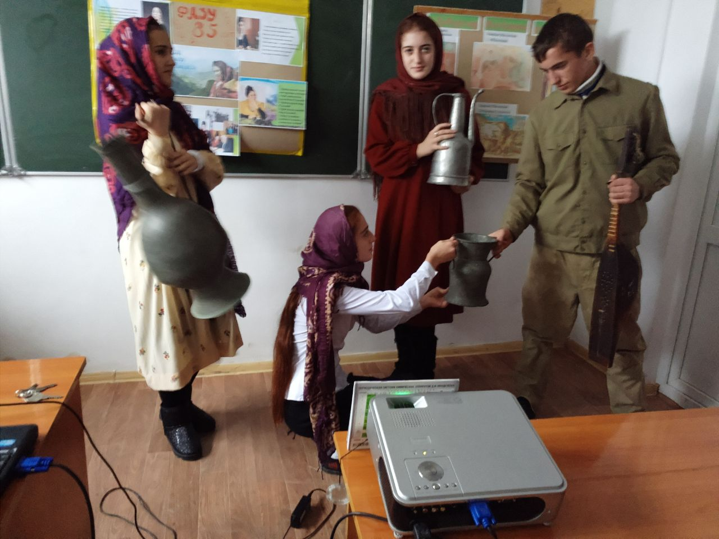

Ребята рассказали о том, что Ф. Алиева –автор более 80 поэтических и
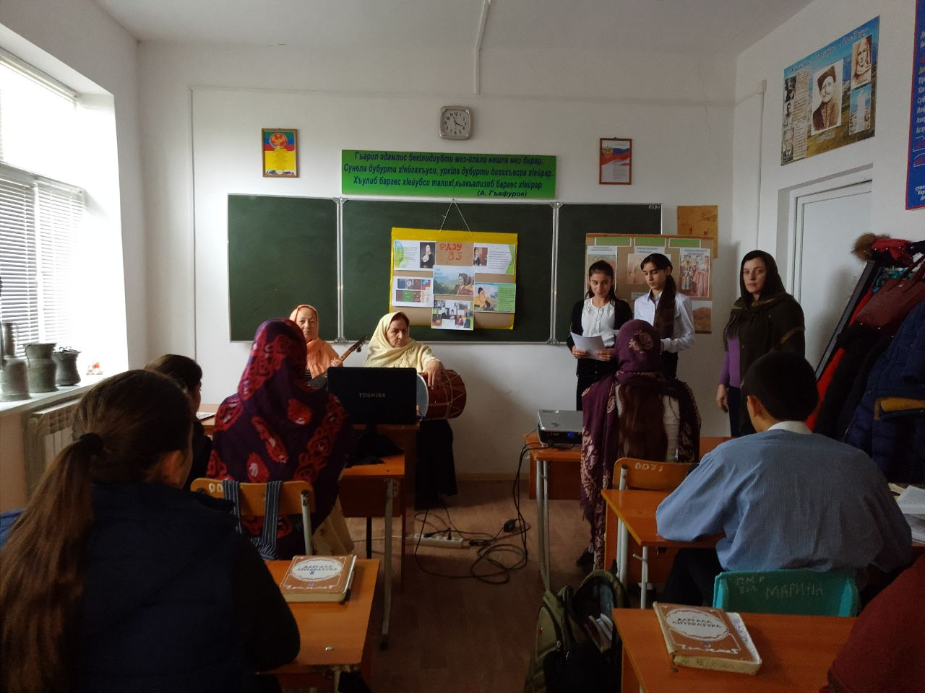
прозаических книг, переведенных на 68 языков мира. Что ее отличала активная общественная деятельность, миротворчество, волновали проблемы материнства, патриотическое и национальное воспитание. Она являлась председателем Союза женщин Р.Д, академиком Национальной академии наук Дагестана, академиком международной академии по культурным связям. Ф. Алиева первая женщина в СССР, получившая звание народной поэтессы в молодом возрасте, в 33 года и первая дагестанка, чье имя вошло в Книгу выдающихся женщин мира.

Мероприятие завершили художественными номерами
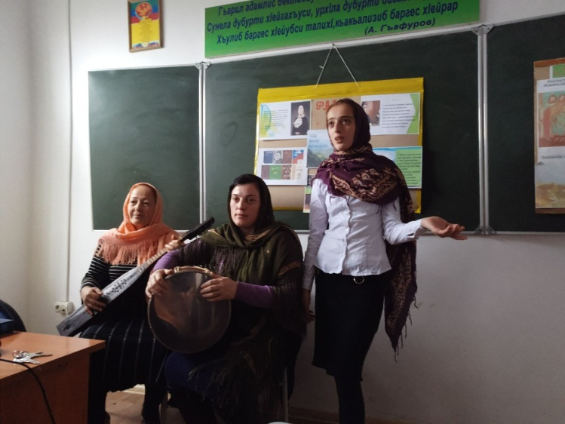
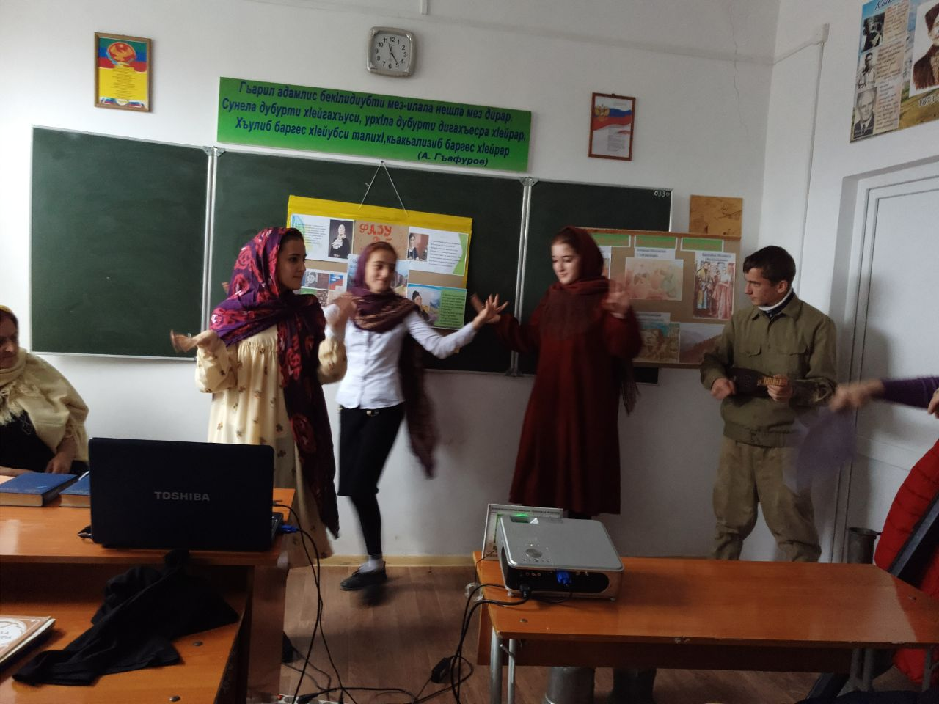

Классный час в 7 классе по творчеству Фазу А. «Фазу – источник света в Дагестанской поэзии» провела учительница русского языка и литературы Ханум Ибрагимовна
Учащиеся узнали о том, что всю жизнь Ф.Алиева посвятила творчеству, сохранению и развитию лучших традиций многонациональной отечественной литературы. Во всем мире она известна, как яркий и самобытный писатель.
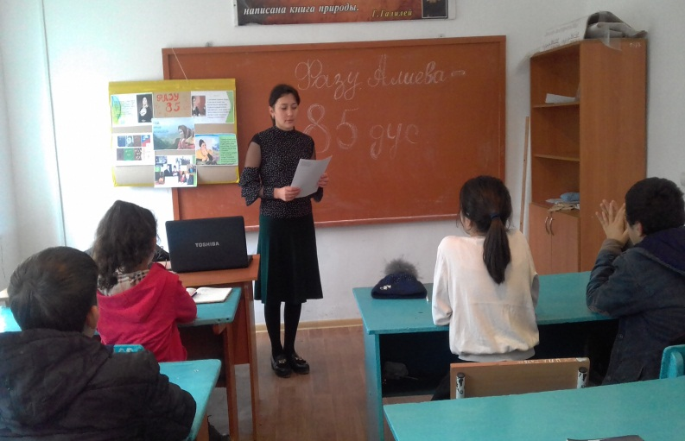
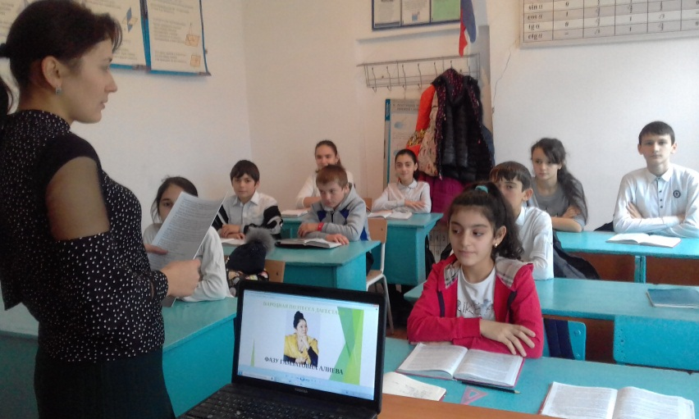

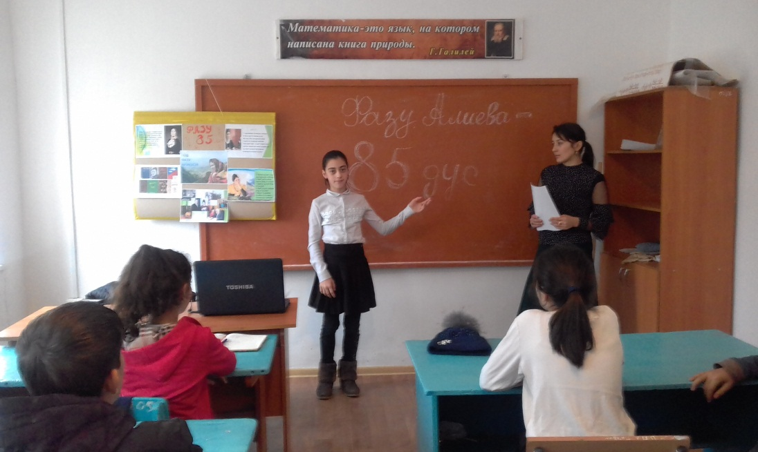

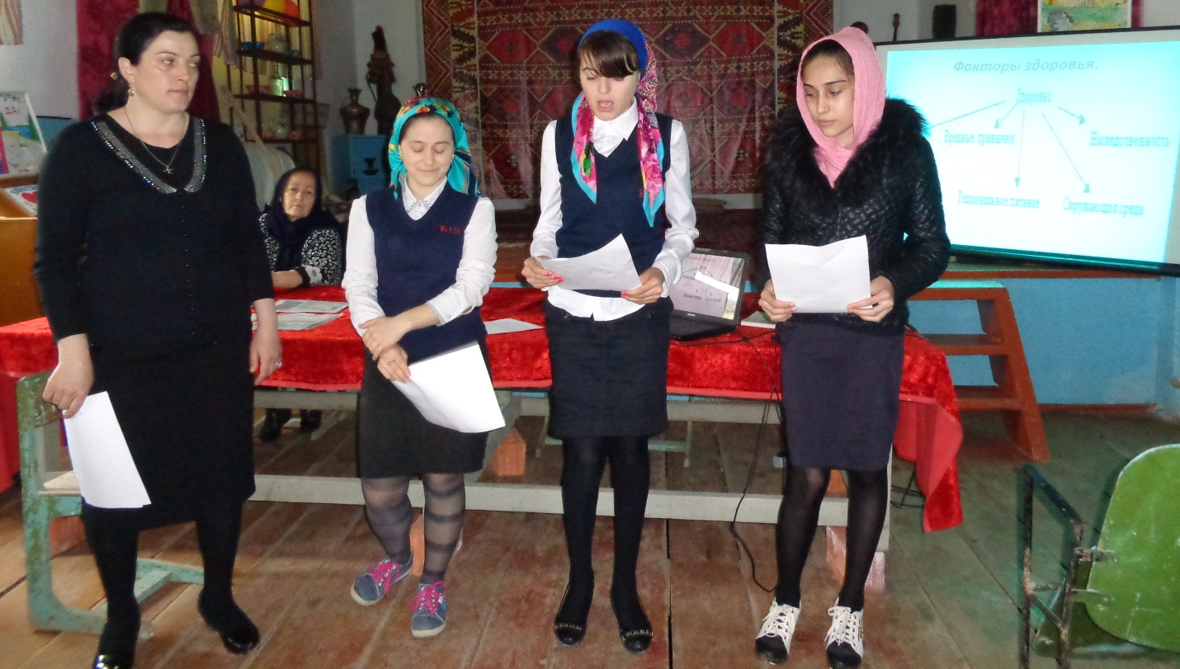
8 класс - классный час «Мой Дагестан» по книге Ф.Алиевой

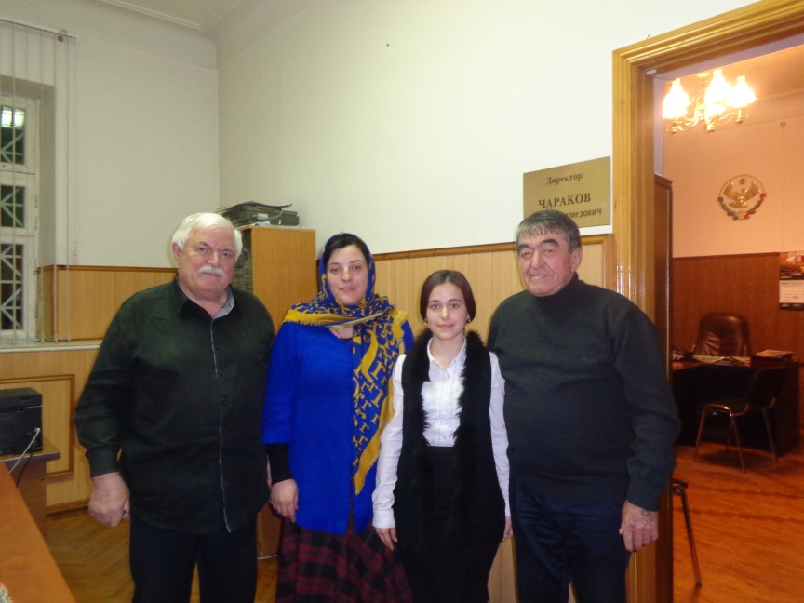
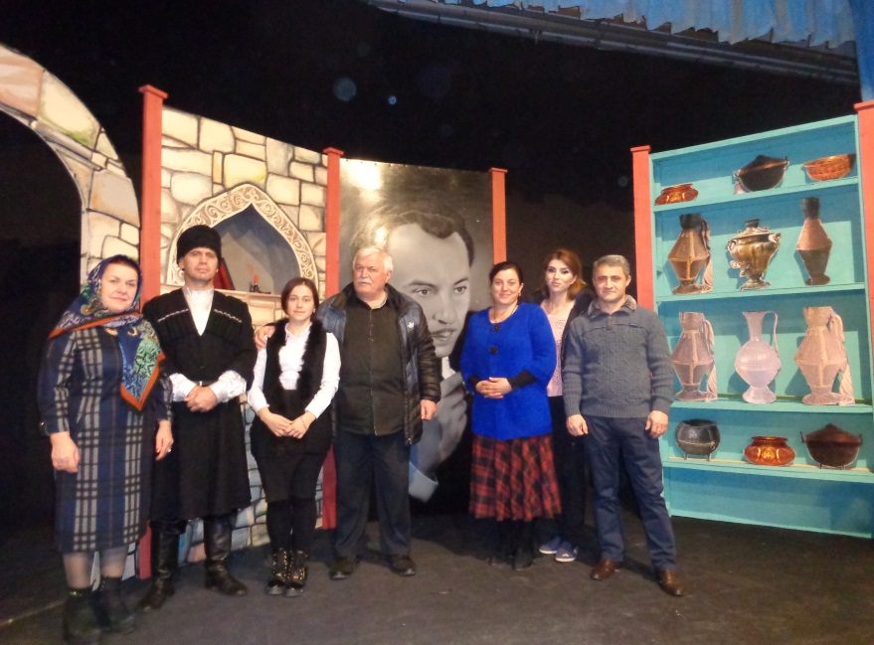
Встреча с деятелями культуры .

Беседа о журнале «Женщина Дагестана», главным редактором которого, являлась Фазу Алиева.
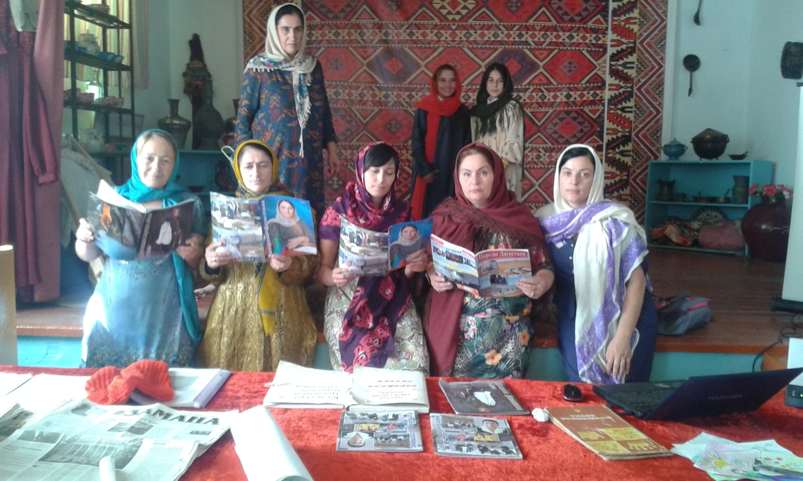

Круглый стол: «Притчи Фазу Алиевой учат мудрости» 11 класс.
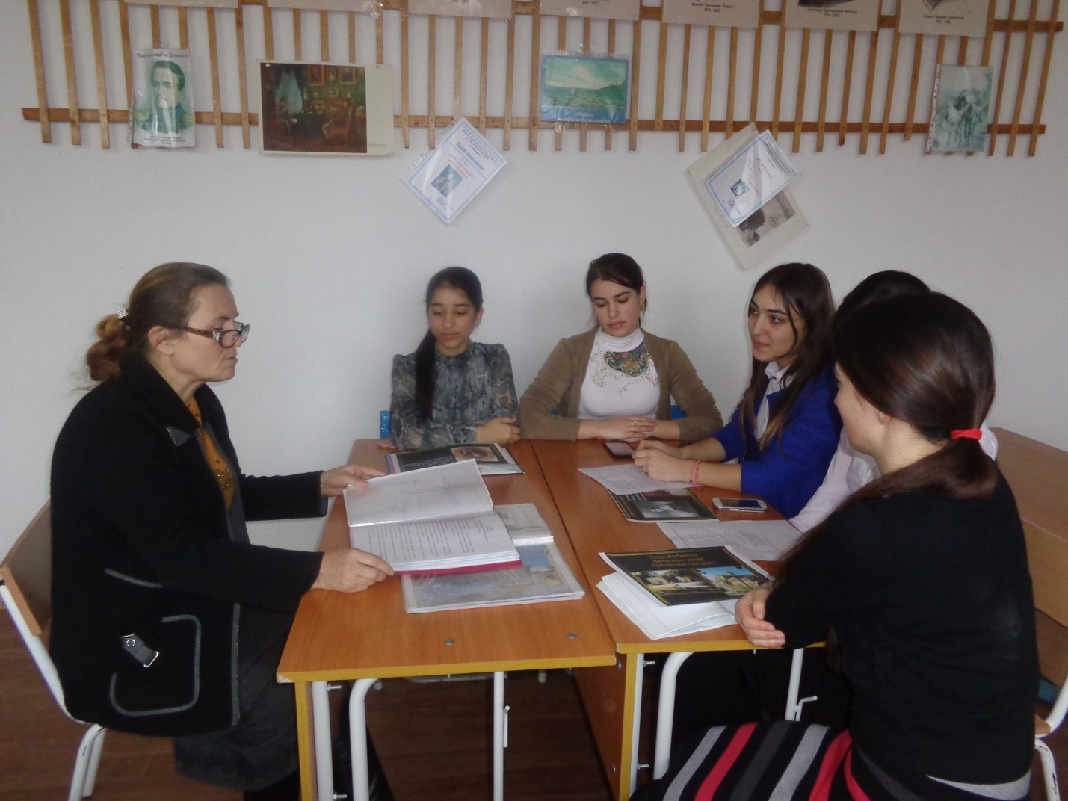
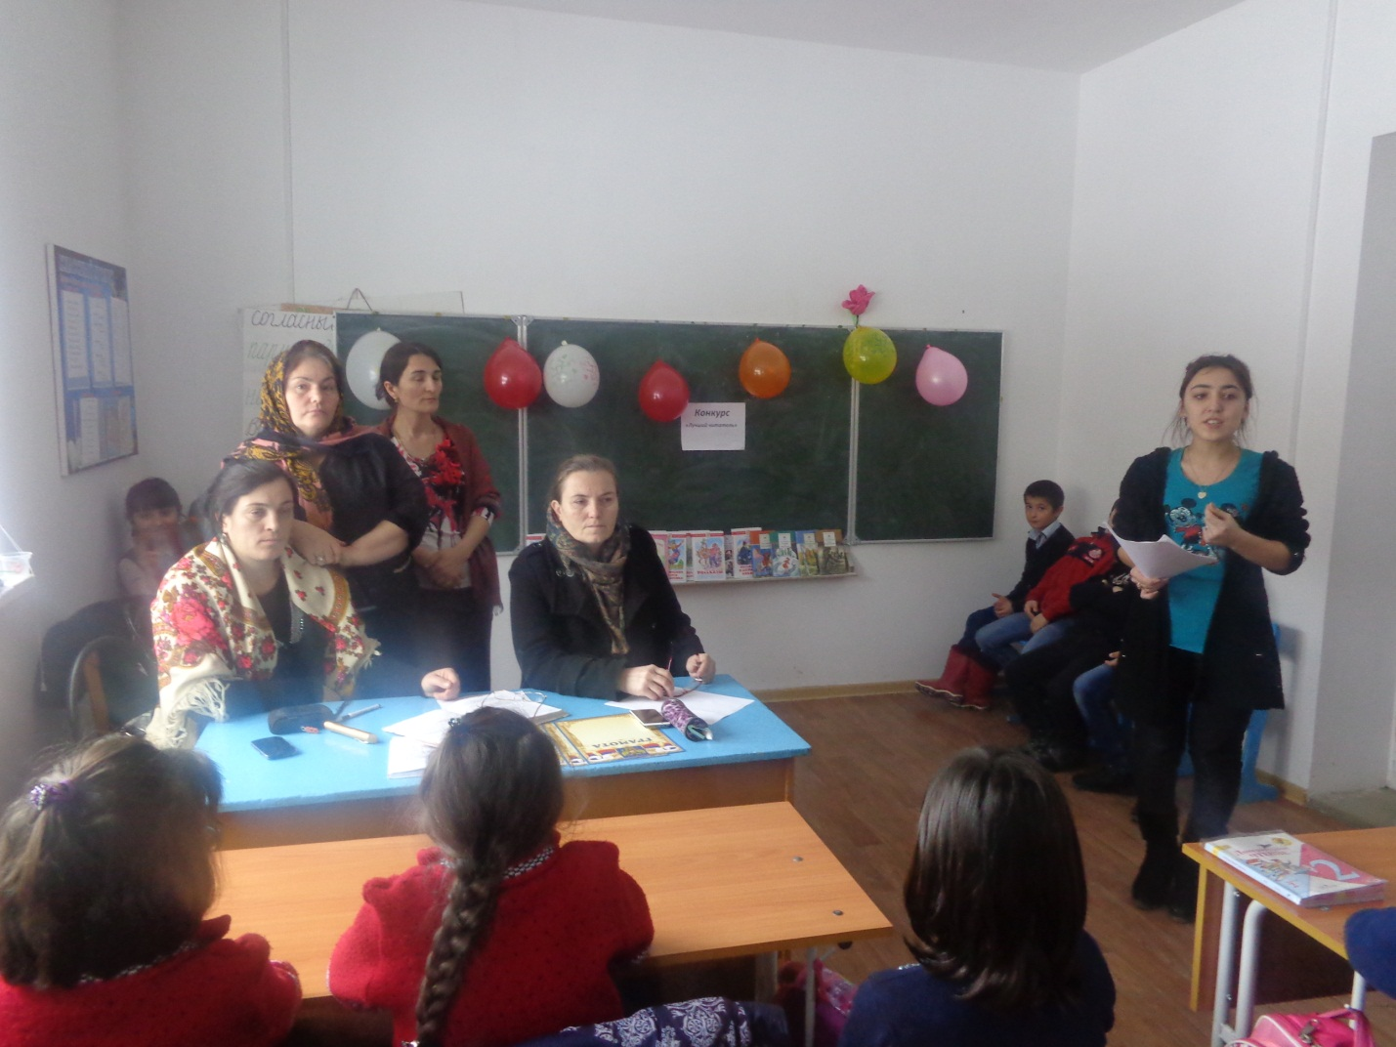
Конкурс поэзии 5-9 классы на стихи Ф.Алиевой под названием «Судьба и поэзия»

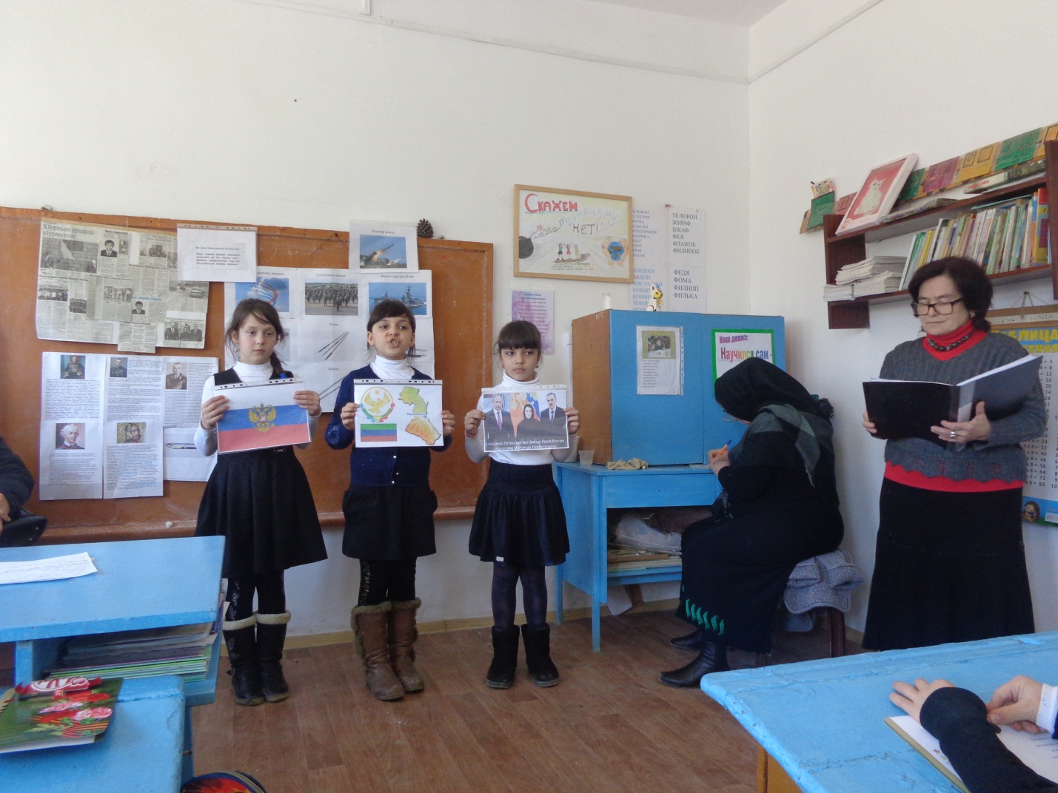
Гаджиева Н.З.и Идзиева П.М. провели классный час в 4классе на тему: «Муза Дагестанской поэзии»

Беседа о книгах поэтессы в школьной библиотеке.
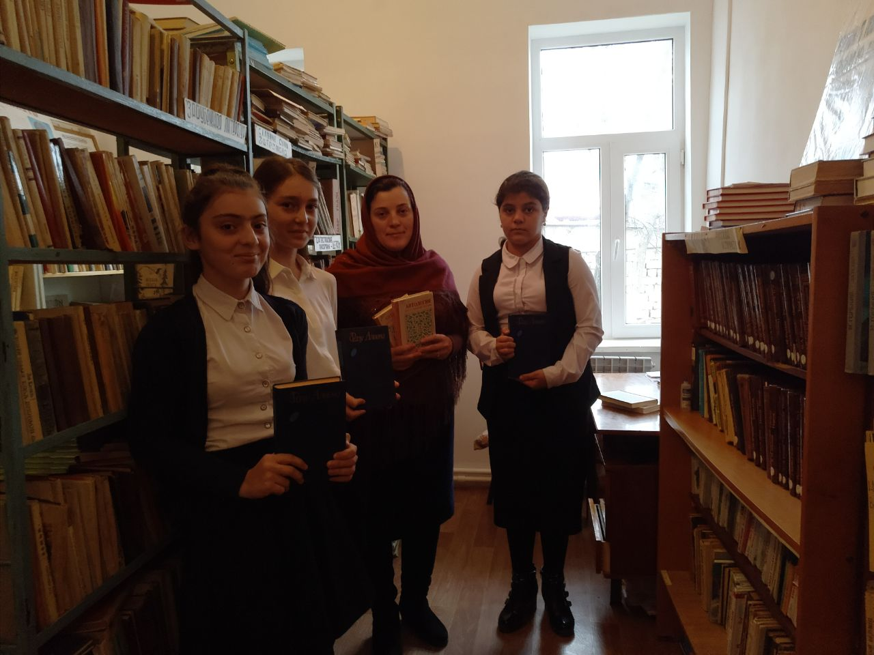

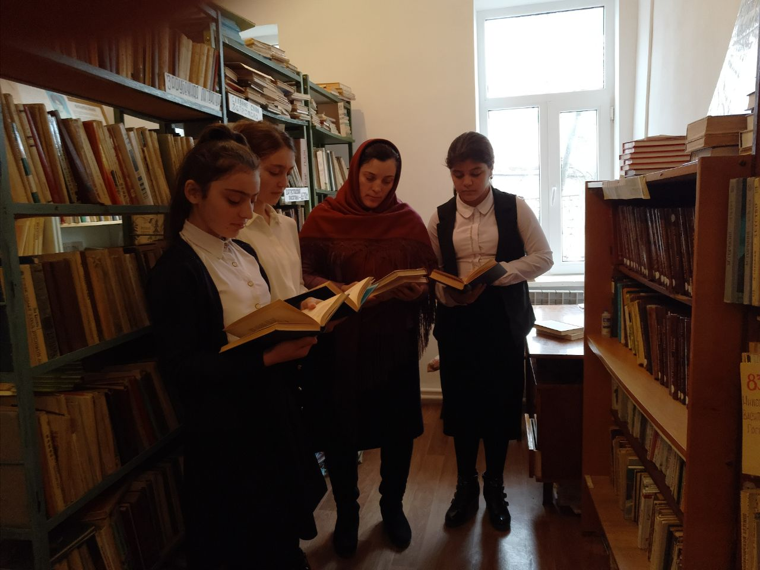

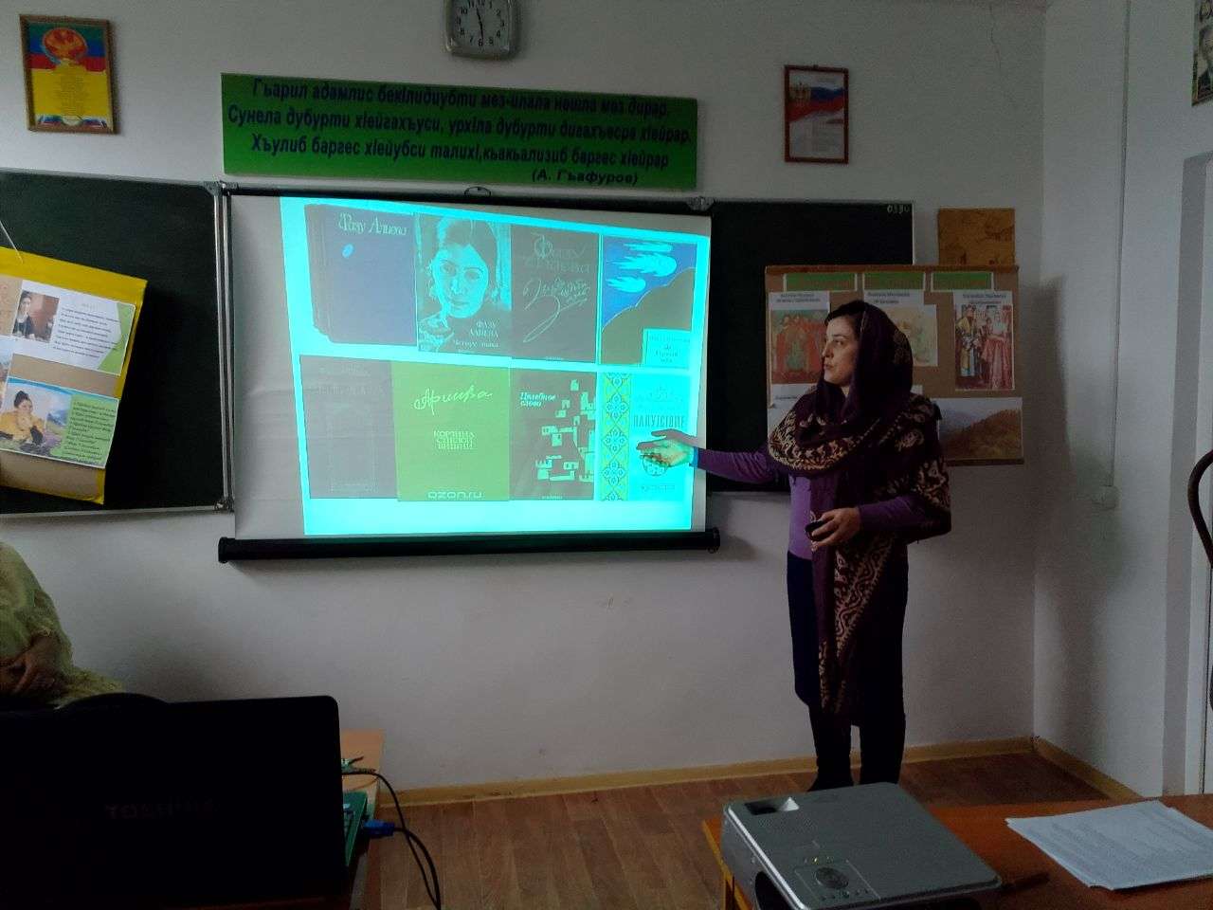
Учитель родного языка и литературы Гаджиева Н.З.провела в 9 классе открытый урок по творчеству Фазу Алиевой «Талисман гор».

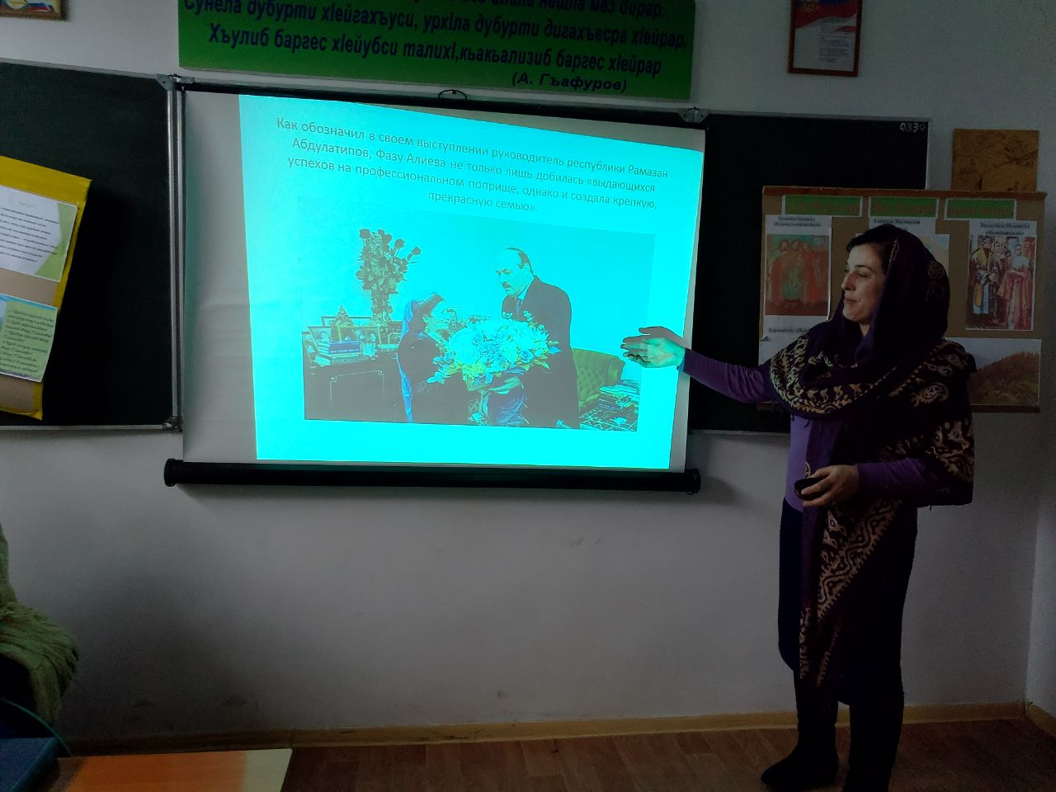
«…Поэт заставляет задуматься об истинных ценностях: любви к ближнему, сострадании к обездоленным, нуждающимся в добром слове, участии. Жизненная позиция, характер, творческое поведение , формула любви и ненависти отражены в стихах и поэмах Фазу Алиевой с предельной ясностью. Её стихи наполнены глубоким философским смыслом.»
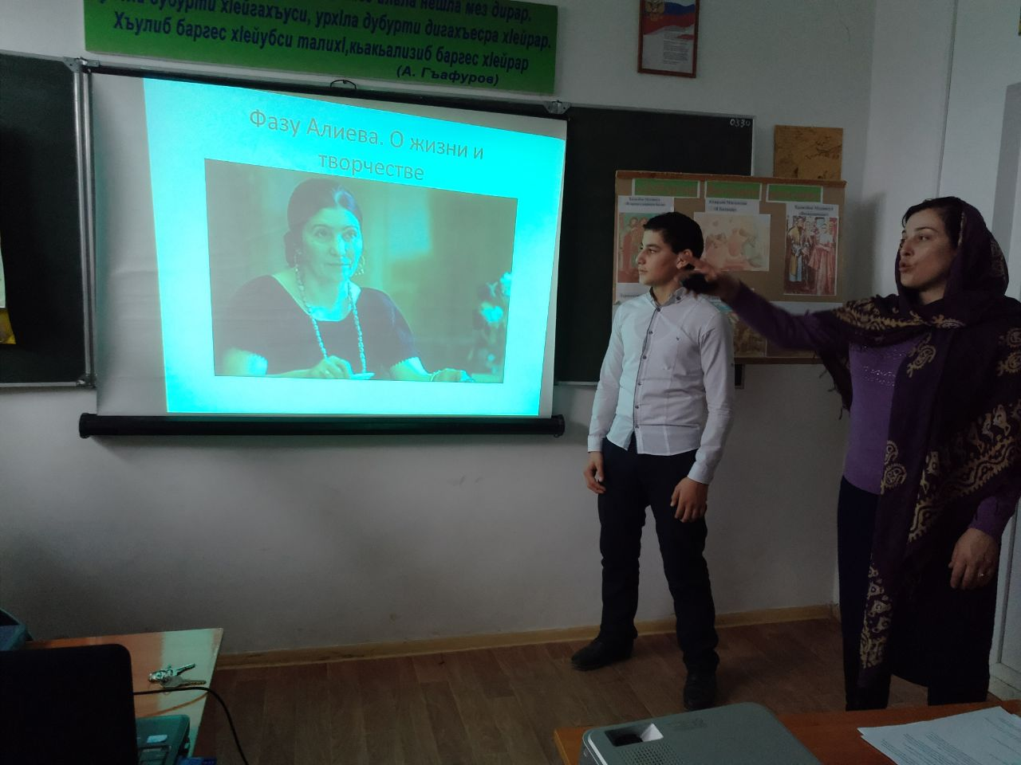

К юбилею поэтессы учащимися 5-7 классов были выпущены стенгазеты: «Фазу Алиева-народная поэтесса Дагестана» и «Муза планеты».
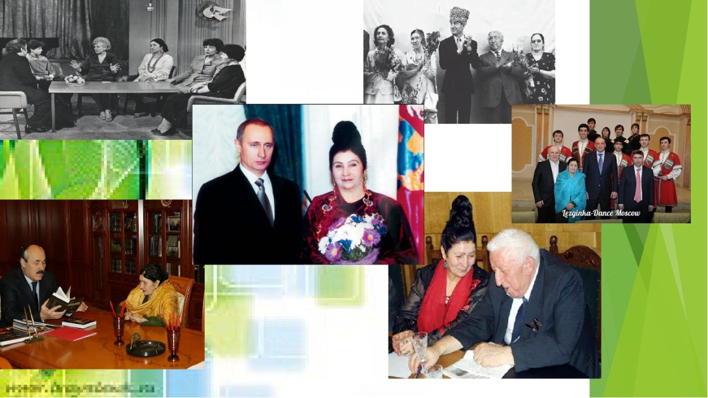

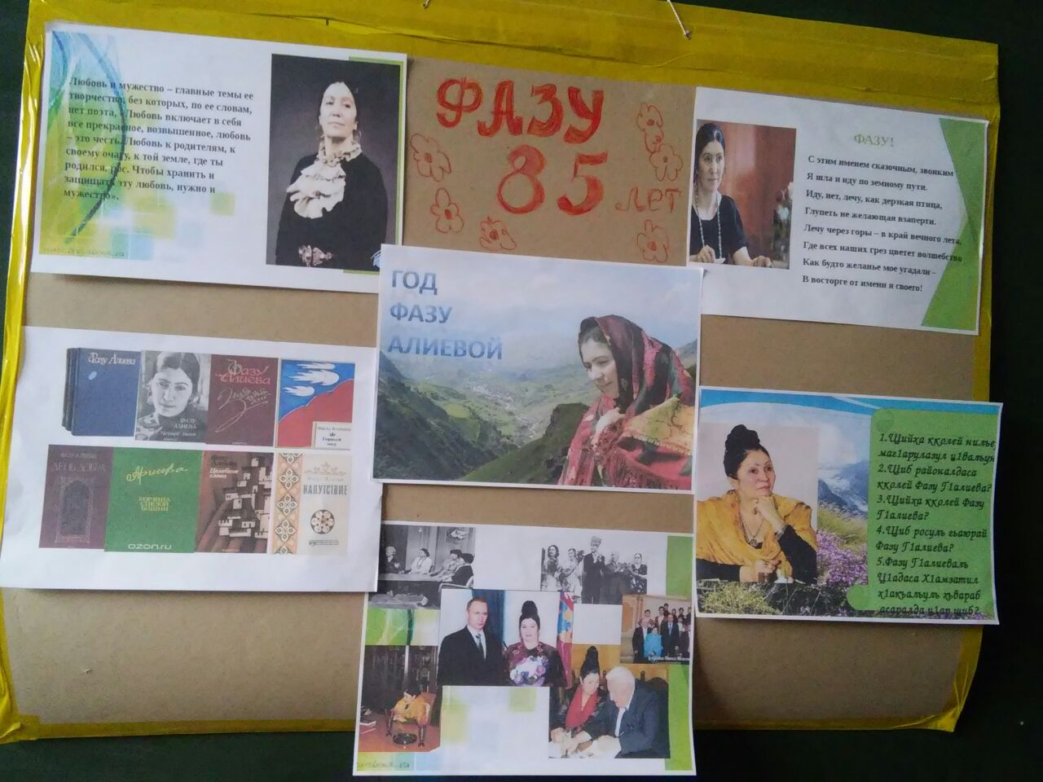

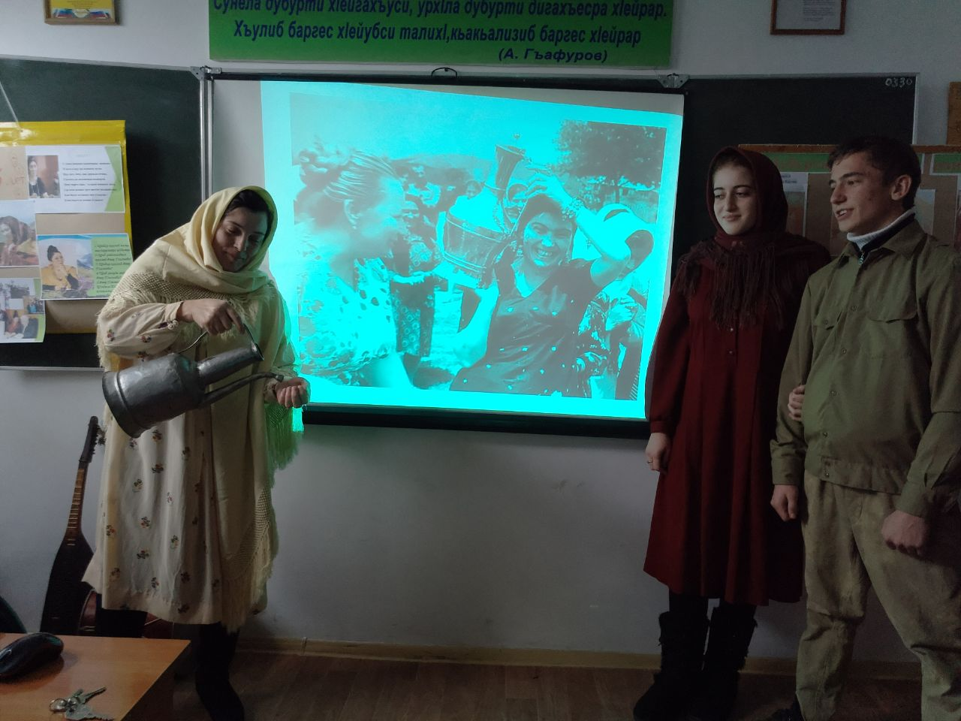

Фазу, сама звезда ты на земле,
Строка твоя закалена судьбою…
Огонь не умирает и в золе,
Коль был зажжён он праведной рукою.
Фазу, беззвёздной ночью, чуть дыша,
Молюсь, чтобы окно твоё сияло…
Пока жива строка, жива душа –
И в этом жизни вечное начало.

